Открытое мероприятие по художественно-эстетическому развитию
«Зимняя сказка»
Для детей старшей группы
Подготовил и провел воспитатель: Туркина О.Е.
Действующие лица:
Ведущий
Снегурочка
Дед Мороз
Кощей
Баба Яга
Кот Драник
Дети вбегают в зал, встают вокруг ёлки. Ёлка не горит.
Вед.: Снова праздник мы встречаем,
С Новым годом поздравляем!
Возле ёлочки пушистой
Вновь заводим хоровод.
В гости к нам скорей спешите,
В светлом зале попляшите,
Спойте, в игры поиграйте,
В круг нас музыка зовёт!
1 реб.: Огнями разноцветными
Сверкает этот зал
И приглашает всех друзей
На Новогодний бал!
2 реб.: Так пусть же музыка поёт,
Мы начинаем бал.
И танцевать всех в круг зовёт
Весёлый карнавал!
«Новогодние игрушки».
3 реб.: Окна разукрасил Дедушка Мороз
И сугробы снега на дворе нанёс.
Падают снежинки, началась метель,
Дунул свежий ветер на большую ель.
4 реб.: С песнями и смехом мы вбежали в зал,
И лесную гостью каждый увидал.
Зелена, красива, высока, стройна.
Разными огнями светится она.
5 реб.: Здравствуй, наша ёлочка,
Здравствуй, Новый год!
Каждый пусть у ёлочки
Спляшет и споёт!
«Хоровод».
Вед.: В старой сказке, в русской сказке
Снежный терем есть, а в нём
Спит Снегурочка – царевна
Беспробудным крепким сном.
Спит она, но вот сегодня,
Пробудившись ото сна,
К нам на праздник «Зимней сказки»
Гостьей явится она.
Любимицу нарядную
Мы все на праздник ждём.
Снегурку нашу милую,
Нарядную, красивую
К нам в гости позовём.
Все: Снегурочка!
(заходит Снегурочка)
Снегур.: Перед самым Новым годом
Из страны снегов и льда

Вместе с дедушкой Морозом
В гости к вам спешу сюда.
Все меня на праздник ждут,
Все Снегурочкой зовут.

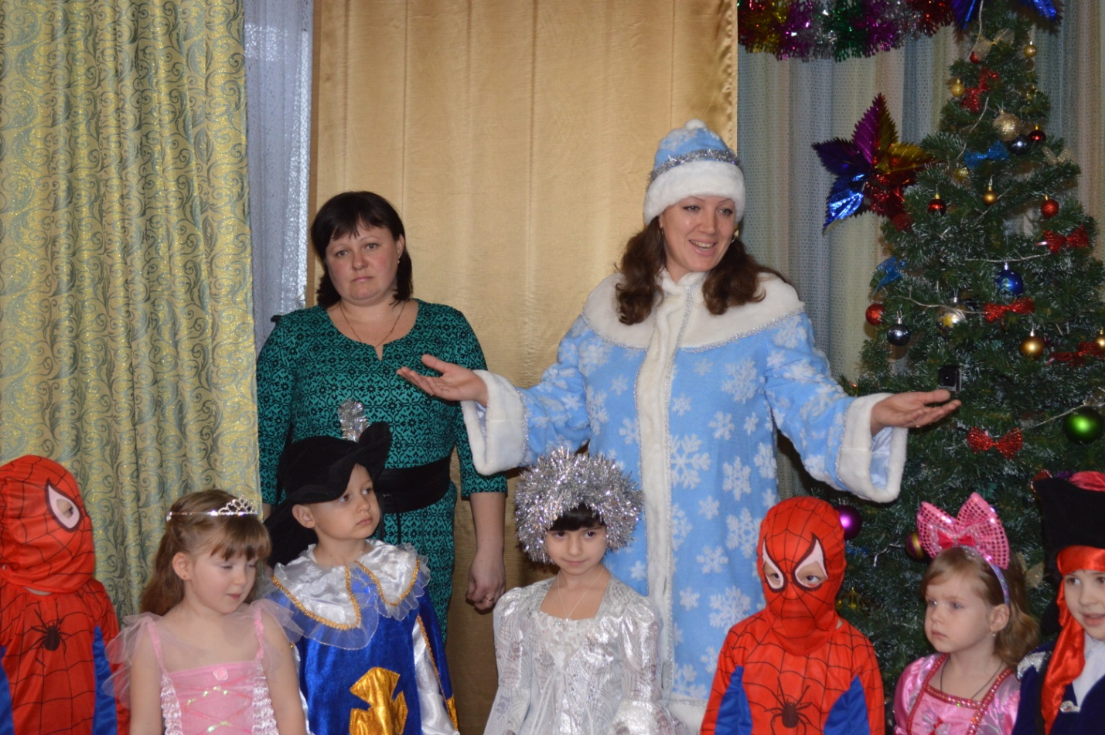

Здравствуйте, ребятишки,
Девчонки и мальчишки!
С Новым счастьем! С Новым годом!
С новой радостью для всех!
Пусть звучат под этим сводом
Песни, музыка и смех!
В Новый год происходят разные чудеса.
И сегодня в гости нас зовёт «Зимняя сказка». (Гаснет свет)
(Свет включается. У ёлки лежит Кощей, Баба Яга сидит рядом, прихорашивается. Входит кот Драник, садится поодаль, умывается лапой).
Снегурочка: Жили-были Кощей, Баба Яга и кот Драник.
Драник: Ох уж и хозяева мне достались, чистое наказание!
Кощей целыми днями скелет на печи пролёживает,
А Ёжка неделями у зеркала крутится, на конкурс красоты готовится, Красавица нашлася!
Б. Яга: Стройненькая ножечка,
Ленточка в косе.
Кто не знает Ёжечку?
Бабку знают все.
Ведьмочки на празднике
Соберутся в круг.
Как танцует Ёжечка?
Глянуть любо!
Драник: Ух! Кочергой бы вас да веником,
Распроклятые бездельники!
У добрых людей всё к зиме припасено-
И солений и варений,
И дров, и добрых слов!
А с вами лапы протянешь!
Кощей: Чаёк выпили, картошку съели,
Последние дрова в печке догорели…
Что делать будем?
Б. Яга: Что делать, что делать?…
Давай кота съедим!
Драник: Хозяева, вы что, совсем озверели?
Бежать надо отсюда, пока и вправду с голодухи не съели!
(Б. Яга и кощей пытаются поймать кота, тот убегает).

Б. Яга: Делать, Коша, нечего.
Раз мы работать не любим, надо на разбой идти. Пойдём готовиться…(уходят).
Снегур.: Ребята, пока нет этих бездельников, давайте праздник продолжать.
Песня «Зимние забавы».
(Входят Б. Яга и Кощей с пистолетами, с верёвкой, с саблей и т.д.)
Б. Яга: Вроде собрались. А когда разбойничать будем? Когда начнём?
Кощей: Вот сейчас и начнём! А то есть очень хочется! Вперёд! На разбой!
Б. Яга: Вперёд! (С криками убегают).
(Появляется кот Драник).
Драник: Ну и злыдни, им бы всё только испортить, вот всю свою жизнь они так!
Снегур.: Не переживай, Драник. Они не смогут испортить нам праздник. Давай лучше про моего
Дедушку Мороза с ребятами поговорим.
Ребята, вы внимательно слушайте вопросы и отвечайте «Да» или «Нет».
Дед Мороз известен всем. Верно? (Да!)
Он приходит ровно в семь. Верно? (Нет!)
Драник: Дед Мороз старик хороший. Верно? (Да!)
Носит шляпу и калоши. Верно? (Нет!)
Снегур.: Он приносит детям ёлку. Верно? (Да!)
Он приходит с серым волком. Верно? (Нет!)
Драник: Дед Мороз боится стужи. Верно? (Нет!)
Со Снегурочкой он дружен. Верно? (Да!)
Снегур.: Что ж, ответы даны на вопросы,
Знаете всё вы про Деда Мороза.
А это значит, настала пора,
Которую ждёт всё детвора.
Давайте позовём Деда Мороза!
Все: Дед Мороз!
(Торжественно входит Дед Мороз, кот незаметно уходит)
Д. М.: Привет вам, ребятишки,
Девчонки и мальчишки.
Весёлые, забавные,
Детишки очень славные.
Поздравляю с весёлым вас праздником!
Низкий поклон всем вам … проказникам!
Снегур.: Дедушка! Какие проказники?
Д.М.: Ты считаешь, что среди этих ребят нет проказников?
Снегур.: Ни единого!
Д.М.: Да? Ну-ка, спросим у них самих.
Ребята, есть среди вас проказники? (Нет!)
А безобразники? (Нет!)
А озорники? (Нет!) А шалунишки? (Нет!)
А хорошие ребятишки? (Нет!)
Вот видишь, Снегурочка, и хороших ребятишек среди них тоже нет.
Снегур.: Ох, дедушка, опять ты шутишь, а между тем ёлочка ещё не зажжена.
Д.М.: Что это? Непорядок каков!
На ёлочке вашей нет огоньков!
Чтоб ёлка вспыхнула огнями,
Вы воспользуйтесь словами:
«Красотой нас удиви,

Ёлка, зажигай огни!»
Ну-ка вместе, ну-ка дружно!
(Дети повторяют слова, ёлка зажигается).
Снегур.: В круг, ребята, становитесь,
К ёлке музыка зовёт.
Крепче за руки беритесь.
Начинаем хоровод!
Хоровод «Дед Мороз».
Д.М.: А порядок ли в наших владениях, Снегурочка?
Снегур.: Да какой порядок, дедушка?
Снега нет, сосулек нет, про метель я вообще молчу.
Насыпал бы ты хоть чуточку снега детишкам на забаву!
Д.М.: Я сейчас подую холодным волшебным дыханием – станет прохладно и закружатся
снежинки.
Танец снежинок.
Снегур.: Ого, сколько снега навалило! Теперь и поиграть можно!
Игра «Дед мороз и дети».
Д.М.: Ну вот, теперь, кажется, со снегом порядок, проверим остальное.
Подарки приготовили?
Снегур.: Приготовили!
Д.М.: Мосты через реку поставили?
Снегур.: Поставили!
Д.М.: Северное сияние развесили…
Снегур.: Ах, дедушка, звёздочки-то мы не посчитали!
Вдруг какая потерялась!..
Д.М.: Да, непорядок! Ты с того края считай, а я с этого буду.
(Д.М. и Снегурочка уходят на задний план за ёлку, появляются Б. Яга и Кощей)
Кощей: Смотри, дед какой-то…
Б. Яга: А с ним внучка и мешок…
Кощей: А красть чего будем?
Б. Яга: Давай внучку!
Кощей: Нет, мешок! Зачем тебе девчонка - то?
Б. Яга: У тебя есть внучка?
Кощей: Нет.
Б. Яга: И у меня нет. Если мы её украдём, она нам всё делать будет, а мы только на разбой
ходить, да на печи лежать.
Кощей: А мне мешок больше нравится!
Б. Яга: Ну глупый! Мешок-то нести придётся, а девчонка своими ногами пойдёт.
Кощей: Это аргумент! Берём девчонку!
Б. Яга: Эй, девочка!
Снегур. (оборачивается) Что?
Б. Яга: Хочешь конфетку? (показывает руками огромную конфету)
Снегур.: Такую большую?
Кощей: Большую-пребольшую! (достаёт маленькую карамельку)
(Б. Яга и Кощей похищают Снегурочку).
(Дед Мороз заканчивает считать, выходит из-за ёлки)
Д.М.: Три миллиона шестьсот восемьдесят девять… Снегурочка!

В сугроб что ли провалилась?..
Внучка! Нам шутки шутить некогда! Нас ребята ждут!
(Прибегает кот Драник)
Драник: Что такое? Что стряслось?
Что случилось, Дед Мороз?
Д.М.: Снегурочка пропала! Только что стояла здесь и её не!
Драник: Дети, вы не видели, кто украл Снегурочку? (дети говорят)
Д.М.: Ах так, понятно. Не волнуйтесь, ничего у них не выйдет!
Внученька – то моя с характером! Ну, а уж если трудно придётся,
Мы придём на выручку. А сейчас для поднятия духа заводите хоровод!

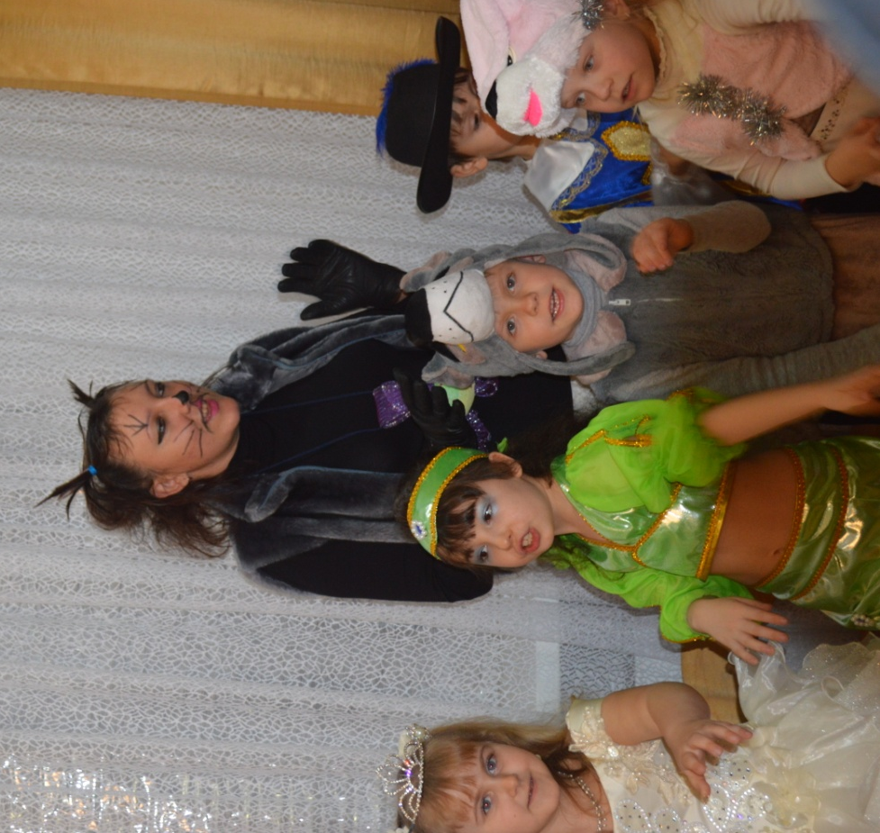

«В лесу родилась ёлочка».
(Д. Мороз и кот отходят на задний план, появляются Б. Яга с Кощеем,
толкают перед собой Снегурочку)
Кощей (отпихивая Снегурочку): Таскай её по сугробам! Наказание! А говорила – сама пойдёт,
сама пойдёт! Тебя как звать то?
Снегур.: Снегурочка!
Б. Яга: А ты работящая?
Снегур.: Я-то? Очень! Я на окнах рисовать люблю и звёзды считать умею!
Кощей: На окнах рисовать мы и сами умеем!
А вот ты, например, щи сварить можешь?
Снегур.: Щи? Это с капустой?
Кощей (оживлённо): С капустой, с капустой!
Снегур.: Нет, не могу. Мы с дедушкой больше мороженое любим.
Б. Яга: Вот навязалась на нашу шею. Щей сварить не умеет!
Кощей (Бабе Яге): Говорил тебе – мешок надо брать… А ты всё девчонку, девчонку…
Б. Яга: В общем так, Снегурочка, будешь ты у нас теперь внучкой.
Снегур.: А вы кто?
Б. Яга и Кощей: Разбойники!
Снегур.: Настоящие разбойники?
Б. Яга: Да, самые настоящие!
У нас всё есть: и топор, и пистолет, и нож, и верёвка!
Да и помощников мы себе насобирали.
Эй, разбойнички, сбегайтесь,
Да свой танец начинайте!
Танец разбойников.
Снегур.: Что же это, Новый год наступает, а у вас ни праздника, ни ёлки нет?
Кощей: Как это нет? Вон, много ёлок в лесу!
Снегур.: Эх вы, я говорю про нарядную ёлку. Даже дети про это знают.
Вот послушайте песенку!
«Что под ёлкой спрятано».
(Под грозную музыку входит Дед Мороз).
Д.М.: Ах вот вы где, разбойники!
Отдавайте мою Снегурочку, а то я из вас еловых шишек наделаю!
Кощей и Баба Яга: Ой, не надо, ой, боимся,
Мы без боя вам сдадимся!
(Пятятся, убегают и незаметно стаскивают мешок Деда Мороза)
Д.М.: Кажется, избавились мы от этих бездельников, хулиганов.
Теперь хочу стихи послушать.
А я посижу, отдохну, а то совсем замаялся, пока по лесу бродил.
Дети читают стихи.
Д.М.: Молодцы!
Спойте-ка мне какую-нибудь весёлую песенку!
«Ёлочка-проказница».
Снегур.: Дедушка, как ты думаешь. Кто у нас в зале веселее – девчонки или мальчишки?
Д.М.: А вот сейчас и проверим, а для этого разделимся так:
Ребята будут – морозята! Будут смеяться: ха-ха-ха!
Снегур.: А девчата – снегурята! – хи-хи-хи!
Д.М.: Ну-ка, морозята, попробовали! (смеются)
Снегур.: А теперь снегурята! (смеются)
Игра-кричалка:
Д.М.: А мальчишки-шалунишки – Ха-ха-ха!
Ха-ха-ха!
Снегур.: А девчушки-веселушки – Хи-хи-хи!
Хи-хи-хи!
(так 2-3 раза)
Д.М.: Нашумелись, насмеялись
Все вы, право, от души.
И девчонки, и мальчишки
Были очень хороши!
Снегур.: Очень вы, ребята, весёлые!
А вы дружные? (Да!)
Шире круг, шире круг,
Музыка зовёт
Всех друзей и подруг
В шумный хоровод!
«Лавата».
Снегур.: Известно всем, под Новый год
Любой из нас подарка ждёт!
Кому-то утром дед Мороз
В большой корзине их принёс.
Но и для вас здесь в добрый час

Подарки Дед Мороз припас!
Д.М.(ищет мешок): Не может быть!
Что такое? Не могу мешок найти!
Снегур.: А может, ты его в лесу оставил?
Д.М.: Нет, я точно знаю, что мешок где-то здесь спрятал, а вот где – не могу вспомнить!
(ходят, ищут)
Снегур.: Нет, мешочка здесь не видно.
Дедушка, ну как обидно!
Неужели без подарков
Дети с праздника уйдут?
Д.М.: Как уйдут? Не допущу!
Я подарки отыщу!
Ждите, дети, мы придём
И подарки принесём.
(Д.М. и Снегурочка выходят из зала. Появляются Кощей и Баба Яга.
Кощей несёт на себе мешок)
Б. Яга: Коша, иди сюда скорей!
Да мешок неси аккуратнее.
Кощей: Ух! Еле донёс мешочек. И что он такой тяжёлый?
Наверно, гостинцев в нём много.
Б. Яга: Давай, давай,
Сюда, сюда!
Как делить будем?
Кощей: А так! Я мешок нёс? Я!
Значит, большая часть подарков – моя!
Б. Яга: Ишь ты, умник какой!
А кто тебя надоумил на такое дело?
(Б. Яга и Кощей спорят, слегка дерутся)
(Заходит Снегурочка)
Снегур.: Опять вы? И что же это у вас?
Ну-ка, ну-ка! Мешок!
(Б. Яга и Кощей загораживают мешок)
Б. Яга: Мы клад нашли под кустиком,
А в нём добра не счесть.
Ну, а другим в мешочек наш
Советуем не лезть!
Снегур.: Да это же мешок Деда Мороза!
Кощей: Ничего не знаем! Это наш мешок!
Снегур.: Ну, посмотрим, вот придёт Дед Мороз, тогда по-другому заговорите.
Ребята, зовите Деда Мороза! (зовут)
Д.М.: Что случилось?
Снегур.: Дедушка, нашли, нашли! Вот твой мешок с подарками…
Кощей, Баба Яга: Мы мешок вам не дадим,
Сами всё, что в нём, съедим.
Д.М.: Ну, раз так – угощайтесь!
(Кощей и Баба Яга, быстро отталкивая друг друга, достают из мешка
рваный ботинок, шляпу, разную рвань)
Б. Яга: Не хотим таких подарков!
Кощей: Одни дыры!
Д.М.: Что заслужили – то и получили.
Кто нечестными руками моего мешка касается,
У того из подарков тряпьё да обноски получаются.
Б. Яга: Неужели Новый год
Без подарков так пройдёт?
Д.М.: Под Новый год происходят разные чудеса.

Я сделал так, чтобы подарки оказались у вас под подушками в группе.
Вы их обязательно найдёте!
Б. Яга, Кощей: А мы?
Кощей: Эх, хотим мы угощенья!
Просим мы у вас прощенья!
Дед, Снегурочка, простите
И подарком угостите!
Б. Яга: Мы исправимся, поверьте,
Жизнь мы новую начнём!
Будем мы добрее, лучше
С каждым часом, с каждым днём!
Д.М.: Ну, ребята, простим их? (Да!)
Хорошо! И вы найдёте от меня гостинцы в своей избушке.
Снегур.: С Новым годом поздравляем
И наказ мы вам даём:
Чтоб вы были все здоровы,
Хорошели с каждым днём!
Д.М.: Чтобы в вашей жизни было
И веселие, и смех.
С Новым годом, с Новым годом!
Поздравляем всех, всех, всех!
До встречи в будущем году!
Меня вы ждите, я приду!
Д.М.: Ну, ребята, простим их? (Да!)
Хорошо! И вы найдёте от меня гостинцы в своей избушке.
Снегур.: С Новым годом поздравляем
И наказ мы вам даём:
Чтоб вы были все здоровы,
Хорошели с каждым днём!
Д.М.: Чтобы в вашей жизни было
И веселие, и смех.
С Новым годом, с Новым годом!
Поздравляем всех, всех, всех!
До встречи в будущем году!
Меня вы ждите, я приду!

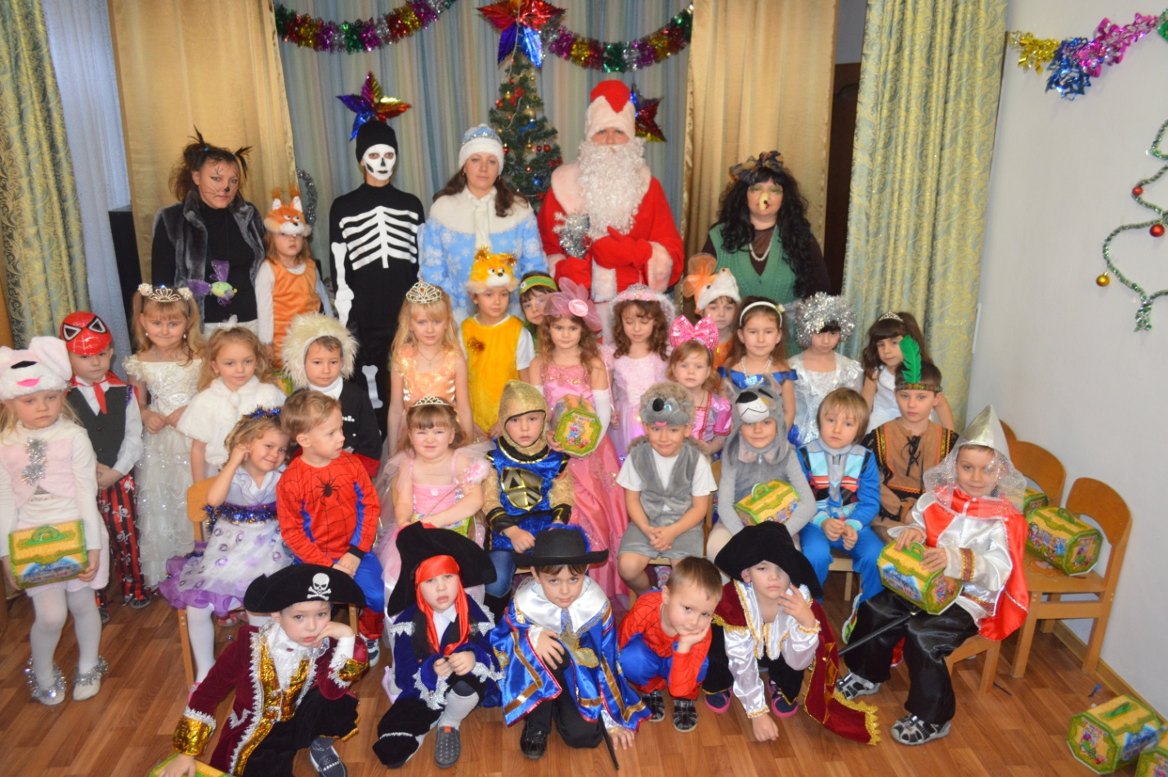

2014г.

